**电商后台管理系统需求规格说明书**

**负责人：刘东**

**成员：庄隆欣，杨一波**

目录

1.1. 引言 3

1.1.1. 编写目的 3

1.1.2. 背景 3

1.2. 任务概述 3

1.2.1. 项目概述 3

1.2.2. 业务背景 3

1.2.3. 系统功能概述 3

1.2.4. 用户特点 4

1.3. 功能需求 5

1.3.1. 功能组成 5

1.3.2. 业务流程图 5

1.4. 数据需求 7

1.4.1. 数据字典 7

1.5. 数据流图 15

1.5.1. 顶流图 15

1.5.2. 一层数据流图 15

1.5.3. 二层数据流图 16

## 引言

### 编写目的

本说明书旨在呈现电商后台管理系统需求规格说明书。

### 背景

该项目为小组电商项目管理系统。

## 任务概述

### 项目概述

电商后台管理系统是电商平台的核心控制中枢，它涵盖了诸多功能和模块，如商品管理、订单管理、用户管理、数据分析等，为管理员提供了全面而精准的运营支持。通过电商后台管理系统，管理员可以轻松地管理商品信息，包括上架、编辑、下架等操作，从而确保商品信息的准确性和及时性。订单管理模块为管理员提供了便捷的查看、处理和跟踪订单的手段，有助于提升订单处理效率和用户满意度。用户管理模块则能够方便地管理用户信息、权限设置和信用评级，为管理员提供更好的用户服务和管理能力。

### 业务背景

改选改变据

### 系统功能概述

1. 登录

用户可以通过输入账号密码来登录到管理端，由于安全思考，用户无法注册，可通过超级管理员来进行添加用户。

1. 更改密码

用户可以通过设置界面来修改账户的密码

1. 工作台

用户可以通过工作台来查看数据，包含：

* 今日数据，其中包含营业额，有效订单，订单完成率，平均客单价，新增用户。
* 订单管理，其中包含待接单，待派送，已完成，已取消，全部订单。
* 菜品预览，其中包含已起售，已停售，新增菜品。
* 套餐总览，其中包含已起售，已停售，新增套餐。
* 订单信息，其中包含待接单，待派送。

1. 数据统计

用户可以查看昨日，近7日，近30日，本周，本月的数据统计，并可以进行数据导出

1. 订单管理

用户可以通过条件查询订单列表，可以 取消订单，查看订单。

1. 套餐管理

用户可以通过条件查询套餐列表，可以删除套餐，增加套餐，修改套餐，可以修改售卖状态。

1. 菜品管理

用户可以通过条件查询菜品列表，可以删除菜品，增加菜品，修改菜品，可以修改售卖状态。

1. 分类管理

用户可以通过条件查询分类列表，可以删除分类，增加分类，修改分类，可以修改售卖状态。

1. 员工管理

用户可以通过条件查询员工列表，可以删除员工，增加员工，修改员工。

### 用户特点

使用用户包含商店店员与店长。

## 功能需求

### 功能组成

|  |  |  |  |
| --- | --- | --- | --- |
| 序号 | 功能 | 具体描述 | 可使用角色 |
|  | 登录/退出 | 内部员工必须登录后,才可以访问系统管理后台 | 管理员、超级管理员 |
|  | 数据统计 | 主要完成对餐厅的各类数据统计，如营业额、用户数量、订单等 | 管理员、超级管理员 |
|  | 订单管理 | 主要维护用户在移动端下的订单信息，包含查询、取消、派送、完成，以及订单报表下载等功能 | 管理员、超级管理员 |
|  | 套餐管理 | 主要维护当前餐厅中的套餐信息，包含查询、新增、修改、删除、启售、停售等功能 | 管理员、超级管理员 |
|  | 菜品管理 | 主要维护各个分类下的菜品信息，包含查询、新增、修改、删除、启售、停售等功能 | 管理员、超级管理员 |
|  | 分类管理 | 主要对当前餐厅经营的 菜品分类 或 套餐分类 进行管理维护， 包含查询、新增、修改、删除等功能 | 管理员、超级管理员 |
|  | 员工管理 | 管理员可以在系统后台对员工信息进行管理，包含查询、新增、编辑、禁用等功能 | 超级管理员 |

### 业务流程图

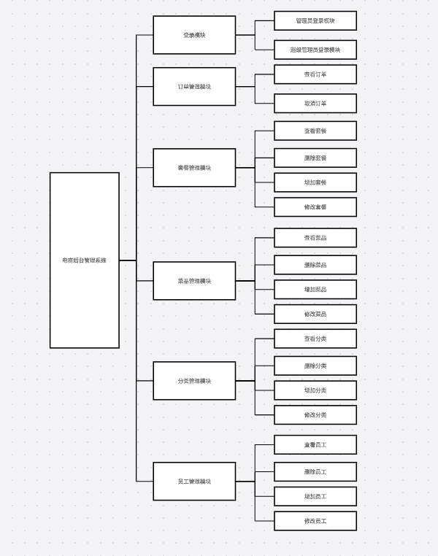

## 数据需求

### 数据字典

#### 数据流条目

|  |  |
| --- | --- |
| 编号 | F1 |
| 数据流名 | 员工信息 |
| 数据流来源 | 超级管理员 |
| 数据流去向 | 员工信息处理 |
| 组成 | 姓名+用户名+密码+手机号+性别+身份证号+账号状态+创建时间+最后修改时间+创建人+最后修改人 |
| 备注 | 其中用户登录信息为用户名+密码 |

|  |  |
| --- | --- |
| 编号 | F2 |
| 数据流名 | 菜品分类信息 |
| 数据流来源 | 管理员，超级管理员 |
| 数据流去向 | 菜品分类处理 |
| 组成 | 分类名称+分类类型+排序字段+状态+创建时间+最后修改时间+创建人+最后修改人 |
| 备注 |  |

|  |  |
| --- | --- |
| 编号 | F3 |
| 数据流名 | 菜品信息 |
| 数据流来源 | 管理员，超级管理员 |
| 数据流去向 | 菜品处理 |
| 组成 | 菜品名称+分类+菜品价格+图片+菜品描述+售卖状态+创建时间+最后修改时间+创建人+最后修改人 |
| 备注 |  |

|  |  |
| --- | --- |
| 编号 | F4 |
| 数据流名 | 菜品口味信息 |
| 数据流来源 | 管理员，超级管理员 |
| 数据流去向 | 菜品口味处理 |
| 组成 | 菜品+口味名称+口味值 |
| 备注 |  |

|  |  |
| --- | --- |
| 编号 | F5 |
| 数据流名 | 套餐信息 |
| 数据流来源 | 管理员，超级管理员 |
| 数据流去向 | 套餐处理 |
| 组成 | 分类+套餐价格+图片+套餐描述+售卖状态+创建时间+最后修改时间+创建人+最后修改人 |
| 备注 |  |

|  |  |
| --- | --- |
| 编号 | F6 |
| 数据流名 | 套餐菜品关系信息 |
| 数据流来源 | 管理员，超级管理员 |
| 数据流去向 | 套餐菜品关系处理 |
| 组成 | 菜品+菜品名称+菜品单价+菜品份数 |
| 备注 |  |

|  |  |
| --- | --- |
| 编号 | F7 |
| 数据流名 | 订单信息 |
| 数据流来源 | 管理员，超级管理员 |
| 数据流去向 | 订单处理 |
| 组成 | 订单状态+详细信息+用户+地址+下单时间+付款时间+支付方式+支付状态+订单金额+备注信息+手机号+详细地址+取消原因 |
| 备注 |  |

|  |  |
| --- | --- |
| 编号 | F8 |
| 数据流名 | 订单详细信息 |
| 数据流来源 | 管理员，超级管理员 |
| 数据流去向 | 订单详细处理 |
| 组成 | 商品名称+商品图片+订单+菜品+套餐+菜品口味+菜品数量+菜品单价 |
| 备注 |  |

|  |  |
| --- | --- |
| 编号 | F9 |
| 数据流名 | 用户信息 |
| 数据流来源 | 用户 |
| 数据流去向 | 用户处理 |
| 组成 | 用户名+手机号+性别+身份证号+用户头像+注册时间 |
| 备注 |  |

|  |  |
| --- | --- |
| 编号 | F10 |
| 数据流名 | 用户地址信息 |
| 数据流来源 | 用户 |
| 数据流去向 | 用户地址处理 |
| 组成 | 用户+收货人+性别+手机号+省+市+区县+详细地址+标签+是否默认地址 |
| 备注 |  |

#### 数据存储

|  |  |
| --- | --- |
| 编号 | D1 |
| 名字 | 员工 |
| 别名 | 员工的基本信息 |
| 组成 | 员工编号+姓名+用户名+密码+手机号+性别+身份证号+账号状态+创建时间+最后修改时间+创建人+最后修改人 |
| 组织 | 以员工编号从小到大排序 |
| 备注 | 其中用户登录信息为用户名+密码 |

|  |  |
| --- | --- |
| 编号 | D2 |
| 名字 | 菜品分类 |
| 别名 | 菜品分类的基本信息 |
| 组成 | 分类编号+分类名称+分类类型+排序字段+状态+创建时间+最后修改时间+创建人+最后修改人 |
| 组织 | 以分类编号从小到大排序 |
| 备注 |  |

|  |  |
| --- | --- |
| 编号 | D3 |
| 名字 | 菜品 |
| 别名 | 菜品的基本信息 |
| 组成 | 菜品编号+菜品名称+分类+菜品价格+图片+菜品描述+售卖状态+创建时间+最后修改时间+创建人+最后修改人 |
| 组织 | 以菜品编号从小到大排序 |
| 备注 |  |

|  |  |
| --- | --- |
| 编号 | D4 |
| 名字 | 菜品口味 |
| 别名 | 菜品口味的基本信息 |
| 组成 | 菜品口味编号+菜品+口味名称+口味值 |
| 组织 | 以菜品口味编号从小到大排序 |
| 备注 |  |

|  |  |
| --- | --- |
| 编号 | D5 |
| 名字 | 套餐 |
| 别名 | 套餐的基本信息 |
| 组成 | 套餐编号+分类+套餐价格+图片+套餐描述+售卖状态+创建时间+最后修改时间+创建人+最后修改人 |
| 组织 | 以套餐编号从小到大排序 |
| 备注 |  |

|  |  |
| --- | --- |
| 编号 | D6 |
| 名字 | 套餐菜品关系 |
| 别名 | 套餐菜品关系的基本信息 |
| 组成 | 套餐菜品关系编号+菜品+菜品名称+菜品单价+菜品份数 |
| 组织 | 以套餐菜品关系编号从小到大排序 |
| 备注 |  |

|  |  |
| --- | --- |
| 编号 | D7 |
| 名字 | 订单 |
| 别名 | 订单的基本信息 |
| 组成 | 订单编号+订单状态+详细信息+用户+地址+下单时间+付款时间+支付方式+支付状态+订单金额+备注信息+手机号+详细地址+取消原因 |
| 组织 | 以订单编号从小到大排序 |
| 备注 |  |

|  |  |
| --- | --- |
| 编号 | D8 |
| 名字 | 订单详细 |
| 别名 | 订单详细的基本信息 |
| 组成 | 订单详细编号+商品名称+商品图片+订单+菜品+套餐+菜品口味+菜品数量+菜品单价 |
| 组织 | 以订单详细编号从小到大排序 |
| 备注 |  |

|  |  |
| --- | --- |
| 编号 | D9 |
| 名字 | 用户 |
| 别名 | 用户的基本信息 |
| 组成 | 用户编号+微信Openid+用户名+手机号+性别+身份证号+用户头像+注册时间 |
| 组织 | 以订单详细编号从小到大排序 |
| 备注 |  |

|  |  |
| --- | --- |
| 编号 | D10 |
| 名字 | 用户地址 |
| 别名 | 用户地址的基本信息 |
| 组成 | 用户地址编号+用户+收货人+性别+手机号+省+市+区县+详细地址+标签+是否默认地址 |
| 组织 | 以用户地址编号从小到大排序 |
| 备注 |  |

#### 数据处理

|  |  |
| --- | --- |
| 编号 | P1 |
| 名字 | 员工信息处理 |
| 别名 |  |
| 输入 | 员工信息 |
| 输出 | 员工 |
| 加工逻辑 | 读取表单信息，写入数据库中 |
| 备注 |  |

|  |  |
| --- | --- |
| 编号 | P2 |
| 名字 | 菜品分类处理 |
| 别名 |  |
| 输入 | 菜品分类信息 |
| 输出 | 菜品分类 |
| 加工逻辑 | 读取表单信息，写入数据库中 |
| 备注 |  |

|  |  |
| --- | --- |
| 编号 | P3 |
| 名字 | 菜品处理 |
| 别名 |  |
| 输入 | 菜品信息 |
| 输出 | 菜品 |
| 加工逻辑 | 读取表单信息，写入数据库中 |
| 备注 |  |

|  |  |
| --- | --- |
| 编号 | P4 |
| 名字 | 菜品口味处理 |
| 别名 |  |
| 输入 | 菜品口味信息 |
| 输出 | 菜品口味 |
| 加工逻辑 | 读取表单信息，写入数据库中 |
| 备注 |  |

|  |  |
| --- | --- |
| 编号 | P5 |
| 名字 | 套餐处理 |
| 别名 |  |
| 输入 | 套餐信息 |
| 输出 | 套餐 |
| 加工逻辑 | 读取表单信息，写入数据库中 |
| 备注 |  |

|  |  |
| --- | --- |
| 编号 | P6 |
| 名字 | 套餐菜品关系处理 |
| 别名 |  |
| 输入 | 套餐菜品关系信息 |
| 输出 | 套餐菜品关系 |
| 加工逻辑 | 读取表单信息，写入数据库中 |
| 备注 |  |

|  |  |
| --- | --- |
| 编号 | P7 |
| 名字 | 订单处理 |
| 别名 |  |
| 输入 | 订单信息 |
| 输出 | 订单 |
| 加工逻辑 | 读取表单信息，写入数据库中 |
| 备注 |  |

|  |  |
| --- | --- |
| 编号 | P8 |
| 名字 | 订单详细处理 |
| 别名 |  |
| 输入 | 订单详细信息 |
| 输出 | 订单详细 |
| 加工逻辑 | 读取表单信息，写入数据库中 |
| 备注 |  |

|  |  |
| --- | --- |
| 编号 | P9 |
| 名字 | 用户处理 |
| 别名 |  |
| 输入 | 用户信息 |
| 输出 | 用户 |
| 加工逻辑 | 读取表单信息，写入数据库中 |
| 备注 |  |

|  |  |
| --- | --- |
| 编号 | P10 |
| 名字 | 用户地址处理 |
| 别名 |  |
| 输入 | 用户地址信息 |
| 输出 | 用户地址 |
| 加工逻辑 | 读取表单信息，写入数据库中 |
| 备注 |  |

## 数据流图

### 顶流图

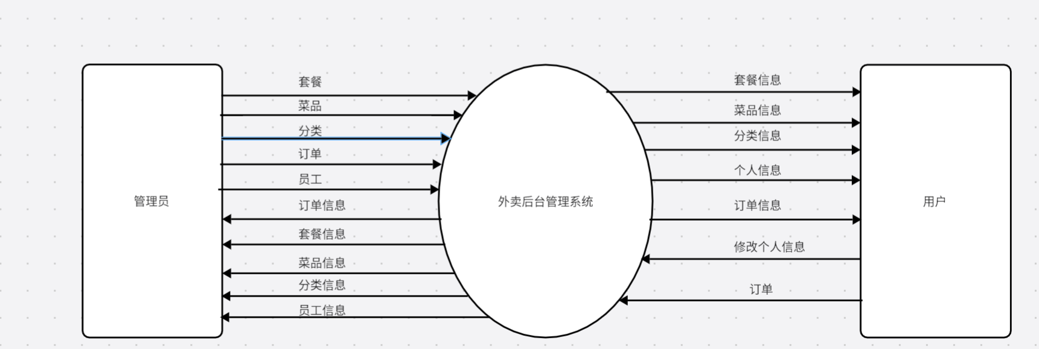

### 一层数据流图

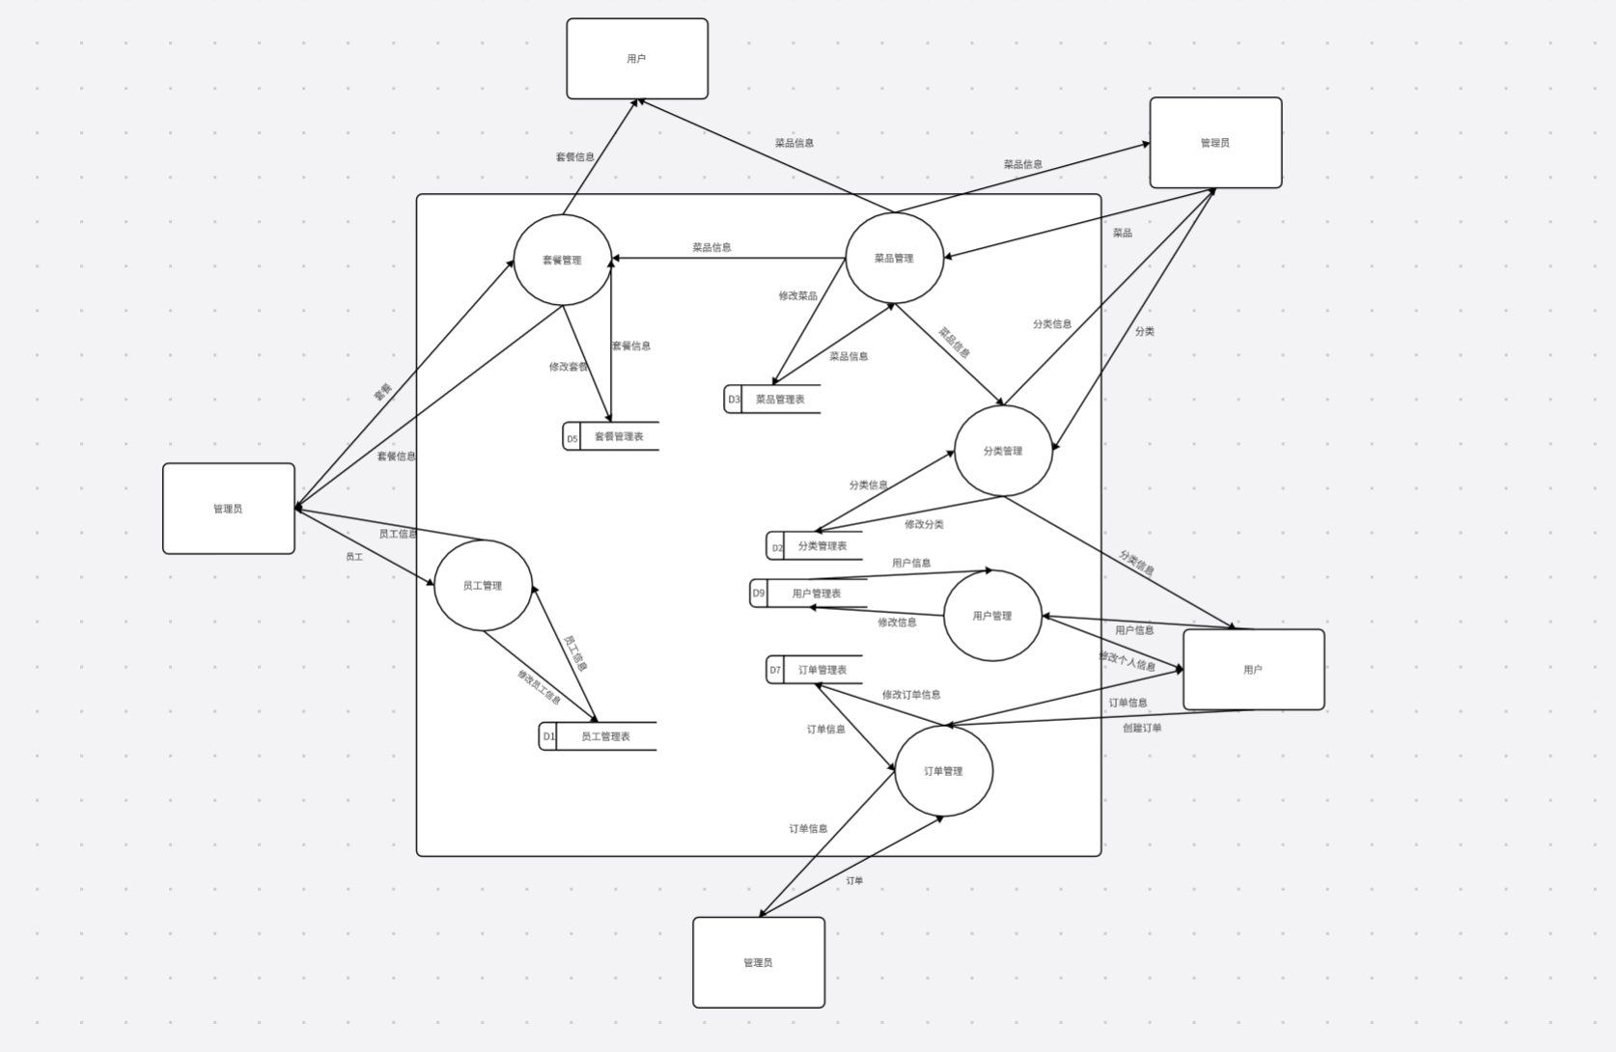

### 二层数据流图

#### 订单管理

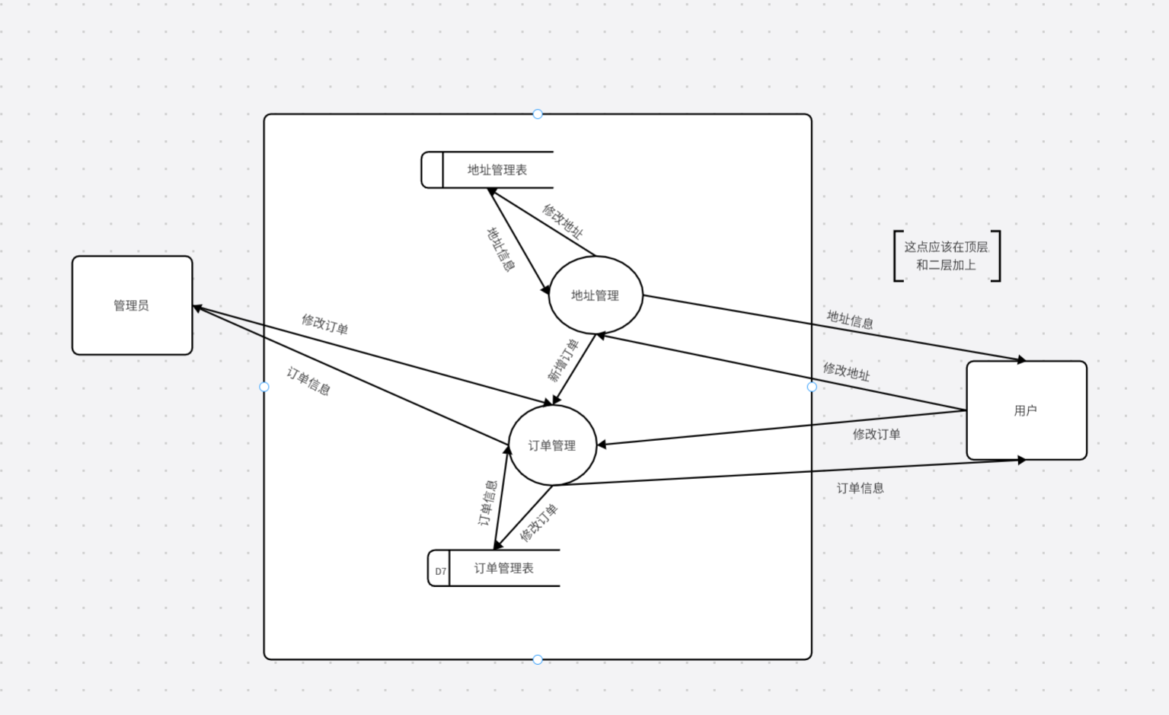

#### 员工管理

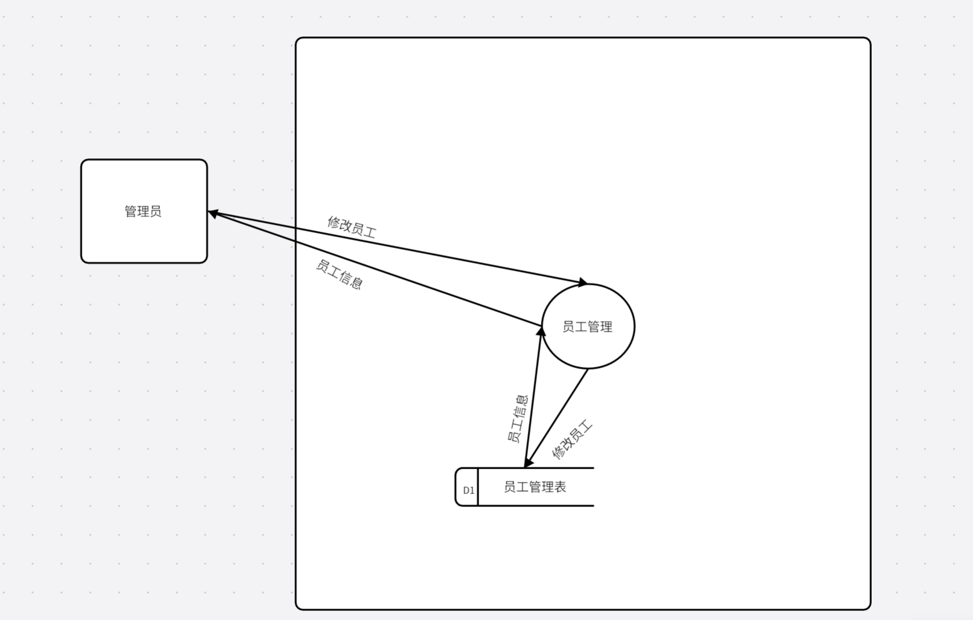

#### 菜品管理

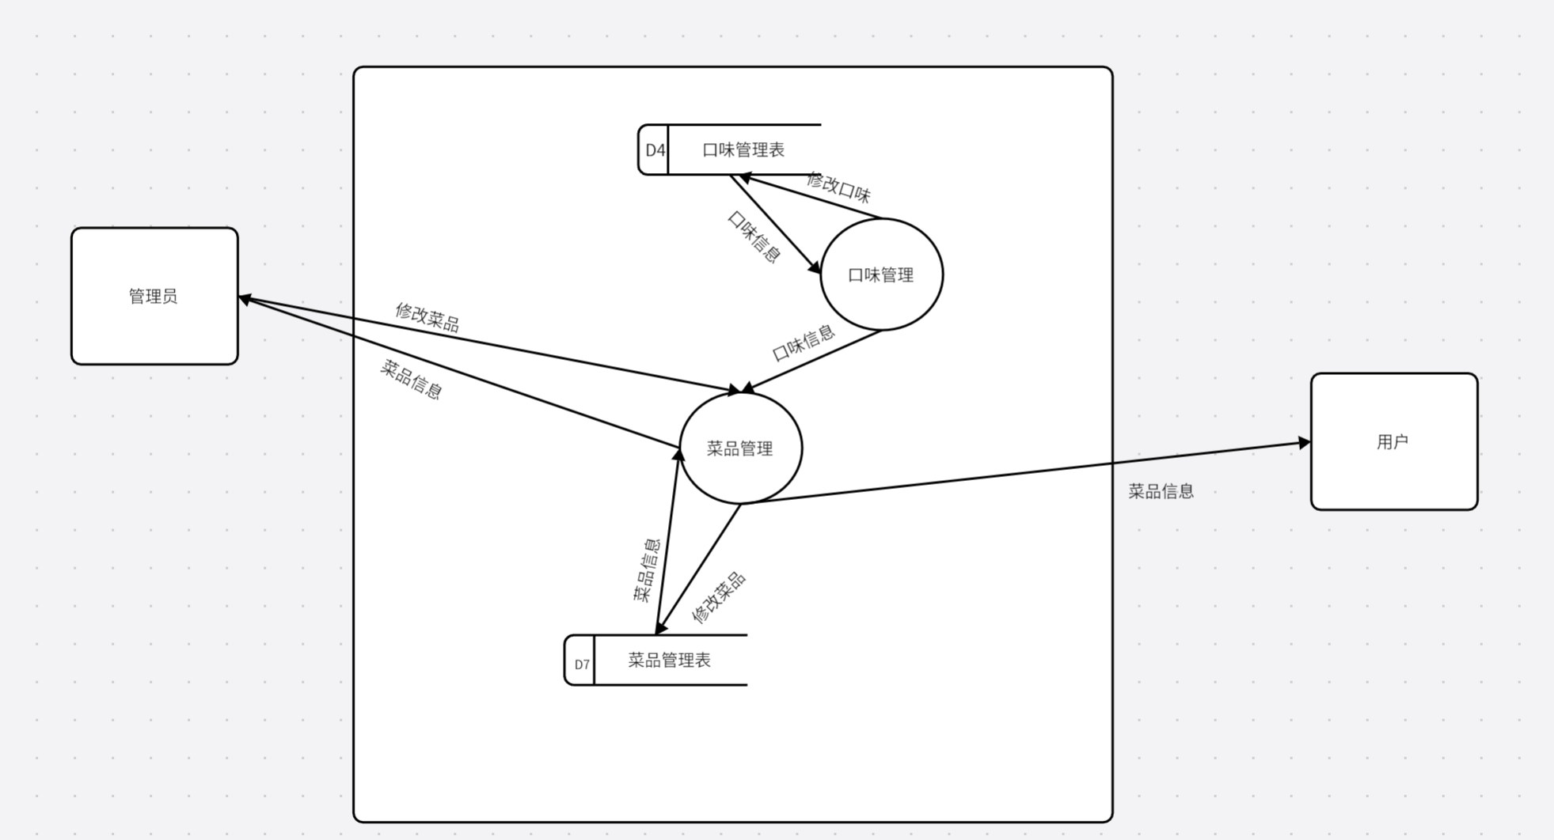

#### 用户管理

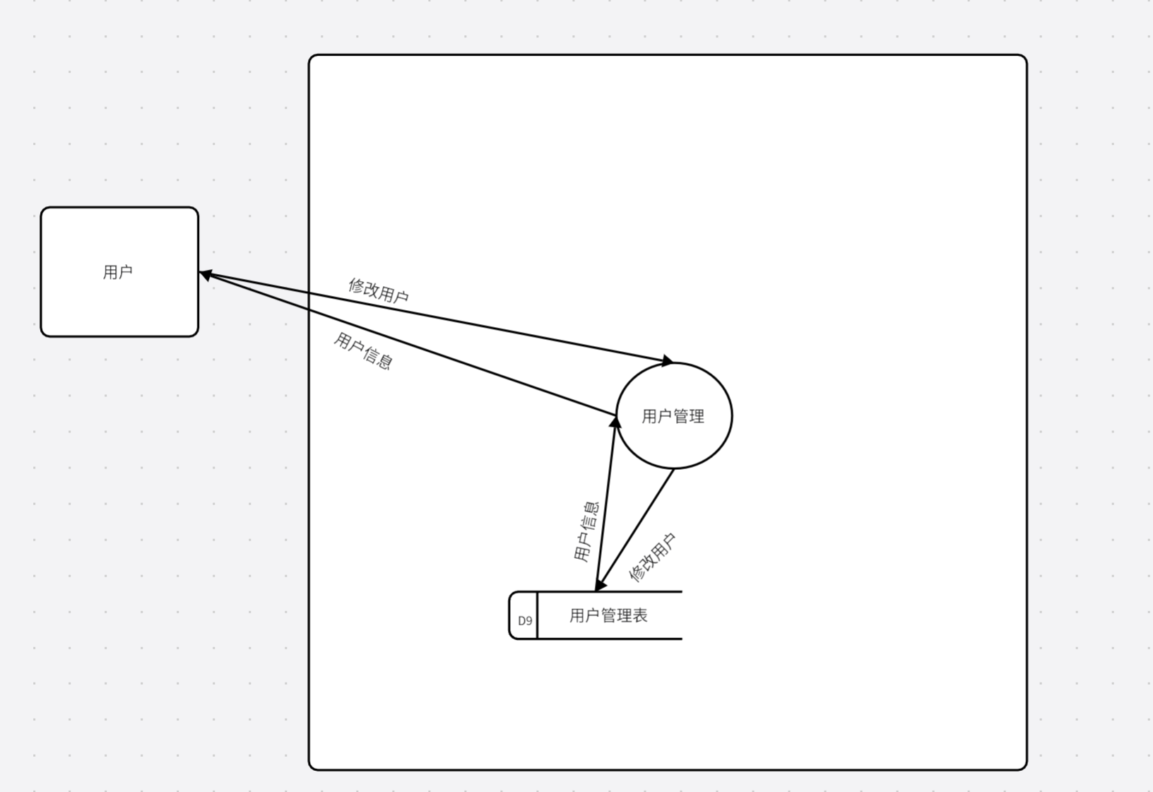

#### 套餐管理

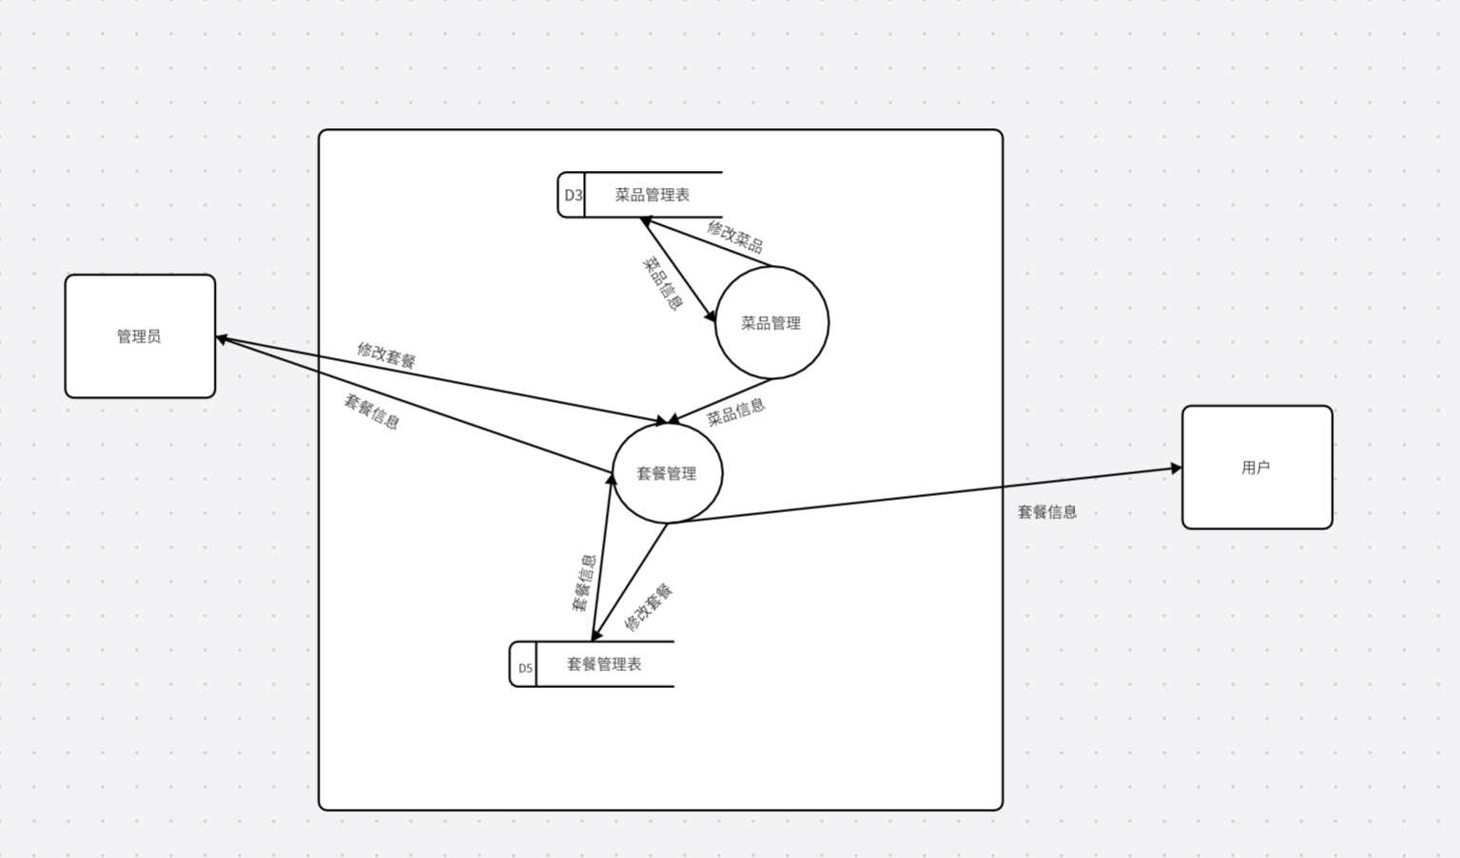

#### 分类管理

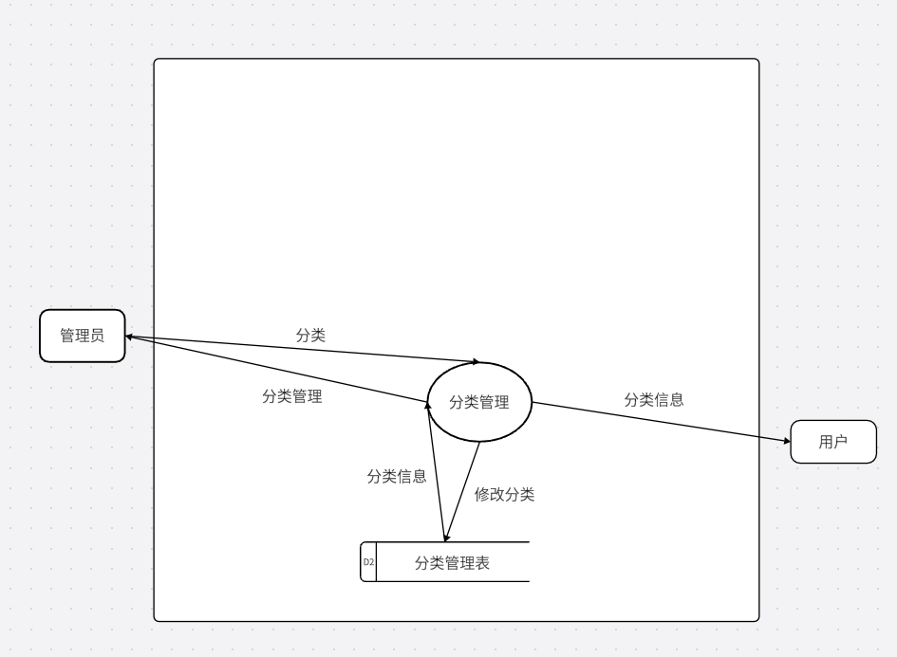

示例图

